PRIJAVNICA na izbirni del INTERESNIH DEJAVNOSTI

Ime in priimek dijaka/-inje: _____________________________________________
Oddelek: ____________
Elektronski naslov: __________________________________________________
SE PRIJAVLJAM NA AKTIVNOST: ______________________________________
MENTOR AKTIVNOSTI JE: ____________________________________________

Datum: _____________________ Podpis dijaka/-inje: ______________________



odreži

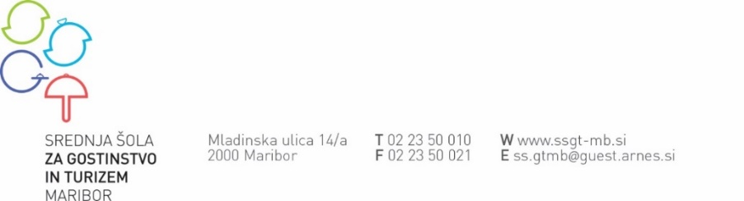

PRIJAVNICA na izbirni del INTERESNIH DEJAVNOSTI

Ime in priimek dijaka/-inje: _____________________________________________
Oddelek: ____________
Elektronski naslov: __________________________________________________
SE PRIJAVLJAM NA AKTIVNOST: ______________________________________
MENTOR AKTIVNOSTI JE: ____________________________________________

Datum: _____________________ Podpis dijaka/-inje: ______________________

P O T R D I L O
o opravljenih
INTERESNIH DEJAVNOSTIH
v šolskem letu 2021/22

____________________________________________________
(ime in priimek dijaka/dijakinje)

- OBVEZNI DEL
- IZBIRNI DEL

Vsebina dejavnosti: ________________________________
Število opravljenih ur: ______

Maribor, __________________ ____________________
(podpis mentorja/mentorice)

žig

